2016年河北省初中毕业生升学文化课考试
文科综合政治试卷
为反映某一重大时政，小华选择了以下三幅图片。回答1～2题。
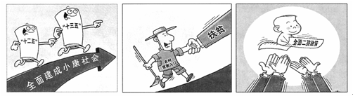
1.据三幅图片判断这一时政是
A.北京申办2022年冬奥会成功 B.党的十八届五中全会举行
C.纪念抗战胜利70周年大会举行 D.“中央一号文件”公开发布
2.综合理解三幅图片所表现的内容，能够得出的正确认识是
①扶贫是全面建成小康社会的要求 ②全面小康惠及全体人民
③解决贫困问题必须调整生育政策 ④城乡协调发展是全面建成小康社会的需要
A.①④B.②③C.①②④D.①③④
3.平等观念，是照亮现代文明的一道亮光，让我们与之同行。当今社会生活中，与这一要求相符的是
①尊重从事脏活累活重活苦活的人②盗版者与版权所有者收益相同
③解决农民工子女入学难问题 ④保证农村考生都能被大学录取
A.①③B.②③C.①②④D.②③④
4.全国人大常委会审议通过的刑法修正案（九）明确规定，考试作弊行为将被追究刑事责任，最高可判7年有期徒刑。考试作弊从违规违纪上升到违法层面
①使公民的受教育权有了法律保障 ②体现了法治建设的要求
③能有力地保障和促进社会公正④能更好地促进社会诚信建设
A.①③B.②④C.①②③D.②③④
宪法是我国法律的根基。随着宪法的修改完善，宪法与我们的日常生活越来越紧密，回答5～6题。
5.在商场买东西往外走的老高，被身边一位刚丢钱包的青年怀疑为小偷，青年要对老高进行搜身，经常学法的老高用宪法知识劝阻了他。老高讲的应该是
①公民的人身自由不受侵犯 ②公民的合法财产不受侵犯
③宪法赋予公民享有知情权 ④宪法是一切组织和个人的根本活动准则
A.①④B.②③C.①②④D.①②③④
6.阅读下图内容并联系上题事例，得出的正确结论是
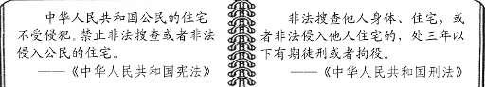
①违反宪法就要受到刑罚处罚②宪法和刑法的内容相近
③宪法是其他法律的立法基础④公民的权利受法律保护
A.①③④ B.①②C.③④D.②③
7.赵先生因讨要拖欠的工程款，被当地派出所刑拘“法律是听我说的，我是代表执法的，我就是法，随时刑拘你……”派出所所长张某这样说。要批驳张某的言论，适合作为论据的是
①任何人都不能凌驾于法律之上②法律具有强制性
③执法机关更要维护法律的尊严④国家工作人员必须依法行使职权
A.①②③ B.①③④C.①②④D.②③④
冀华中学的米热古丽，是一位来自新疆的维吾尔族学生，她聪明、善良、热情、纯朴，与同学们和谐相处。回答8～10题。
8.为了让同学们感受到民族文化的魅力，米热古丽组织了民族舞蹈大赛。下列图片中能够体现维吾尔族舞蹈特色的是
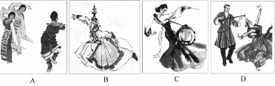
9.米热古丽的父亲要开办一家具有新疆特色的餐厅。下列对餐厅布置的建议，适宜的是
①餐厅名称用汉、维两种文字书写 ②餐厅入口处备有酥油茶供客人品尝
③餐厅走廊里悬挂吊脚楼、竹楼照片 ④餐厅内张贴开斋节和古尔邦节场景的装饰画
A.①②B.③④C.①④D.①②③
10.在思想品德课上，米热古丽讲到：“在新疆，每逢少数民族群众过节，汉族群众会上门道贺；每逢汉族百姓过节，少数民族群众也送来自制的糕点同乐。无论谁家遇到婚丧嫁娶的大事，大家必定要前去帮忙。”米热古丽的话使同学们体会到
①我国实行民族区域自治制度②各民族亲如一家
③各民族平等团结互助和谐的关系④各民族之间没有差别
A.①②④B.②③④C.①④D.②③
22.抗战时期，一位父亲送给参军的儿子一面“死”字旗。旗上写着：“国难当头，日寇狰狞，国家兴亡，匹夫有分。本欲服役，乃过年龄。幸吾有子，自觉请缨，赐旗一面，时刻随身，伤时拭血，死后裹身，勇往直前，勿忘本分。”从中，我们能感受到这对父子
①救亡图存的坚定决心②宁死不屈的民族气节
③赴汤蹈火的牺牲精神④不畏强暴的英雄气概
A.①③B.②④C.①②④D.①②③④
23.家国情怀代代相传，在和平年代的今天，能够体现出家国情怀的是
①只买国产商品，抵制外国产品
②升国旗时庄严肃穆，行注目礼
③谴责台独行径，期盼祖国统一
④欣闻屠呦呦获诺奖，为国自豪
A.②③④B.①②④C.①③④D.①②③
2016年河北省初中毕业生升学文化课考试
文科综合试卷Ⅱ
24.话说节日文化。（7分）
有着悠久历史的中华文明，孕育了众多的传统节日，这些传统节日成为中华文化的重要载体，折射出千百年来积淀凝聚的民族认同。
（1）读下表，在①②③④处填写相应内容。（4分）
节日名称 | 节日习俗 | 蕴含的思想情感或精神追求
① | 吃粽子、赛龙舟、祭屈原…… | 怀念先贤，祈求幸福
中秋节 | ② | 期盼团圆、喜庆丰收
③ | 赏菊花、登高处…… | 孝老敬老
春节 | 贴春联、放鞭炮、拜大年…… | ④
（2）今天，重视并过好传统节日对我们青少年有什么意义？（3分）
25.评析生活事件。（9分）
一名快递员驾驶的三轮车与一辆出租车发生剐蹭，出租车司机便辱骂并连续抽打快递员耳光，虽然当地警方迅速展开调查，对打人者处于行政拘留10天的处罚，但这一打人视频被传到网上后，还是引起网友持续的关注，众多网友纷纷谴责打人者，一些“义愤”的网友为了给快递员出气，轮番污辱和恐吓打人者，甚至直接上门骚扰。
陕西咸阳一快递员蹭伤路边轿车，主动留下联系方式；浙江乐清一儿童开门碰到相邻车辆，家长留字条致歉。这两起“剐蹭”事件的当事人得到车主的谅解，受损车主均未要求赔偿。
（1）从法律角度看，打人者应有的反思是什么？（2分）
（2）请对网友的“义愤”之举作出恰当评价。（3分）
（3）从上述三起“剐蹭”事件中找出两个值得点赞的行为，并指出他们各自传递出的正能量。（4分）[来源:www.gaosan.com]
26.探究绿色发展。（9分）
材料一：黄河源头有一个县，过去发现金矿后，各路人马在草原上疯狂采金。这个原本名不见经传的西部贫困县，人均收入曾连续多年居全国第一。挖金者所到之处，遍地疮痍，再加上气候变化等因素，当地草场退化，河湖萎缩，鼠害猖獗，风沙四起，许多牧民被迫背井离乡。
材料二：我国东部有一个县，森林覆盖率高，山青水秀。在这里，生态农业、生态旅游红红火火，一年四季游客不断，带动了其他产业的发展，百姓收入高了，生活富了，当地人精心呵护着这里的一山一水、一草一木，他们明白：当代人享受自然美景，也要给子孙后代留下绿水青山。
（1）从资源开发与生态保护关系的角度看，我们从材料一中应吸取的教训是什么？（2分）
（2）找出材料二中最能体现可持续发展理念的句子并写在下面。（2分）
（3）以“人类与自然”为话题，先提出一个观点，然后运用以上材料中的信息简要论述这一观点。（5分）
30.阅读材料，综合运用所学知识回答问题。（18分）
材料一：瓦特少年时代勤奋好学，利用当徒工的机会，学会制造高难度仪器，1769年，他开始改良效率不高的纽可门蒸汽机，经过不懈努力，1785年完成了对蒸汽机的革新。从此，瓦特改良的蒸汽机得到广泛应用，成为改造世界的动力机械。
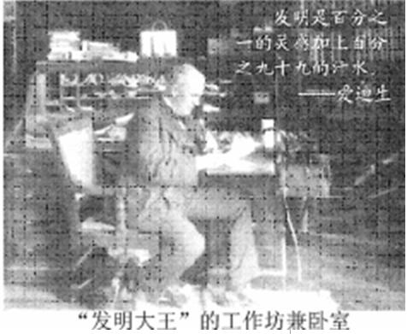
材料二：电力的广泛应用与美国 “发明大王”爱迪生的努力是分不开的，他发明和改进了我们在工作与日常生活中最为熟悉的电灯、电话、电报、电影……
材料三：李四光创立地质力学，提出陆相成油理论，让黑土地上涌出滚滚石油，使中国摘掉了“贫油国”的帽子；袁隆平发明的杂交水稻，一直处于全球领先地位，为我国粮食增产发挥了重要作用；潘建伟院士及其团队，在广域量子通信和光学量子信息处理等领域取得的一系列具有重要国际影响的原始创新成果，被英国《自然》杂志称为“这标志着中国在量子通信领域的崛起，从10年前不起眼的国家发展成为现在的世界劲旅，将领先于欧洲和北美……”
（1）据材料一、二，指出瓦特、爱迪生的成就在工业革命进程中分别产生的重大影响是什么，并归纳他们取得上述成就的相同原因有哪些。（8分）
（2）据材料三，概括指出这些科学家对国家发展的共同作用有哪些？这印证了我国实施哪些战略的必要性。（8分）
（3）思考以上中外科学家的生命价值，你对他们的共同评价是什么？（2分）

